**Бокет Карпей (Bakiet Karpiey)**

23 апреля 1821 г – отпевание (НИАБ 136-13-919, лист 34об, №6/1821-у (ориг)).

**НИАБ 136-13-919:** Лист 34об. **Метрическая запись №6/1821-у (ориг).**

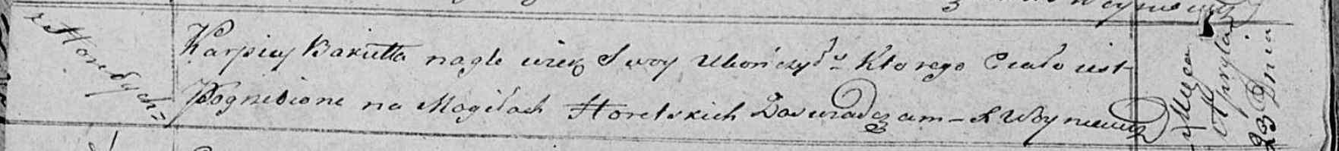

Осовская униатская церковь. 23 апреля 1821 года. Метрическая запись об отпевании.

Bakiet Karpiey – умер внезапно, с деревни Горелое, похоронен на кладбище деревни Горелое.

Woyniewicz Tomasz – ксёндз.